Construir sobre la base de lo que ya saben los alumnos

¿Cómo puedo responder a los alumnos de manera que mejore su aprendizaje?

Introducción
El aprendizaje por investigación se basa en la premisa de que los alumnos no llegan a las sesiones como "pizarras en blanco", sino como personas que piensan de forma activa, con determinadas habilidades y concepciones. La investigación muestra que la enseñanza es más efectiva cuando evalúa y utiliza el aprendizaje previo para adaptarse a las necesidades de los alumnos (Black y Wiliam, 1998). Para valorar el grado de aprendizaje previo, se puede realizar cualquier actividad que ofrezca a los alumnos la oportunidad de expresar su comprensión y razonamiento. No se requieren más pruebas de evaluación. Por ejemplo, al comienzo de una sesión se puede plantear una única pregunta por escrito para obtener una serie de explicaciones que pueden ser comentadas a continuación. Este proceso, conocido comúnmente como evaluación formativa, puede definirse como:
"...todas las actividades llevadas a cabo por los profesores, y por sus alumnos en su autoevaluación, que proporcionan información que se emplea como feedback para modificar la enseñanza y las actividades didácticas en las que participan. Esta evaluación se convierte en "evaluación formativa" cuando se aplica lo observado para adaptar el trabajo didáctico de cara a satisfacer las necesidades". (Black y Wiliam, 1998, pár. 91)

En este módulo se analizan las diferentes formas en que esto puede hacerse, con la atención centrada en las siguientes preguntas:
- ¿Cómo pueden emplearse los problemas para evaluar el nivel?
- ¿Cómo puede utilizarse esta evaluación para fomentar el aprendizaje?
- ¿Qué tipo de feedback resulta más útil para el alumno y qué tipo de feedback resulta inútil?
- ¿Cómo pueden involucrarse los alumnos en el proceso de evaluación?

Actividades
Actividad A: Introducción a la evaluación formativa 4
Actividad B: Experiencias personales delos profesores sobre la evaluación formativa 6
Actividad C: Principios de la evaluación formativa 8
Actividad D: Analizar las respuestas de los alumnos a las tareas de resolución de problemas 11
Actividad E: Analizar las respuestas de los alumnos a tareas orientadas a det. conceptos 13
Actividad F: Observar la evaulación formativa en acción 16
Actividad G: Planificar la sesión de formación e informar de ella 17
Actividad H: Analizar el efcto del feedback en el aprendizaje del alumno 18

Agradecimientos:
En la preparación de este material, agradecemos los permisos otorgados por la Fundación Caritativa Bowland para adaptar los recursos didácticos profesionales Bowland Maths, que previamente había financiado para su producción en Reino Unido. Esto incluye muchos de los cuadernillos y los extractos de vídeo. También se han adaptado otros recursos de Improving Learning in Mathematics ("Mejorar el aprendizaje de las Matemáticas"), un programa financiado por el gobierno en Reino Unido. Las fuentes originales son:
Swan, M; Pead, D (2008). Professional development resources. Bowland Maths Key Stage 3, Bowland Trust/ Department for Children, Schools and Families. Pueden obtenerse en Reino Unido desde: http://www.bowlandmaths.org.uk.
Swan, M; (2005). Improving Learning in Mathematics, challenges and strategies, Departamento de Educación y la Unidad de Estándares de Competencias. Pueden obtenerse en Reino Unido desde: http://tlp.excellencegateway.org.uk/pdf/Improving_learning_in_maths.pdf

Bibliografía de investigación relacionada para ayudarte a planificar este módulo.

Black, P., & Wiliam, D. (1998). Inside the black box: raising standards through classroom assessment. King's College London School of Education.  Publicado actualmente por L Assessment:  http://shop.gl-assessment.co.uk  Este breve cuadernillo ofrece un resumen de la extensa bibliografía de investigación sobre la evaluación formativa. Muestra que hay pruebas claras de que mejorar la evaluación formativa eleva el nivel, y ofrece pruebas que demuestran cómo puede mejorarse la evaluación formativa. Este manual es de obligada lectura para todos los docentes. | 
Black, P., & Harrison, C. (2002). Working inside the black box: Assessment for learning in the classroom. King's College London School of Education.  Publicado actualmente por L Assessment:  http://shop.gl-assessment.co.uk  En este cuadernillo, los autores describen un proyecto en el que los docentes estudiaron formas prácticas de aplicar las estrategias de evaluación formativa, así como el efecto que tuvo en el aprendizaje. El apartado sobre feedback y puesta de notas (páginas 8-9) tiene especial relevancia para este módulo. | 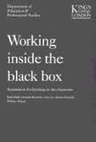
Black, P., Harrison, C. Lee, C. Marshall, B., & Wiliam, D. (2003). Evaluación didáctica: Llevarla a la práctica. Buckingham: Open University Press.  Este libro ofrece un análisis de mayor profundidad que los cuadernillos anteriores Inside the black box y Working inside the black box. En él se analizan cuatro tipos de acciones: plantear preguntas, obtener feedback mediante la puesta de notas, evaluación de los compañeros y autoevaluación, y utilización formativa de los tests de evaluación sumativa. El apartado sobre feedback y puntuación (páginas 42-49) es especialmente relevante para este módulo, mientras que el apartado relativo la evaluación de los compañeros y la autoevaluación (págs. 49-53) es relevante para el módulo de CPD siguiente. | 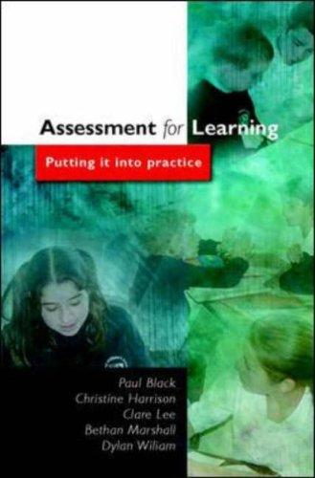
Hodgen, J., & Wiliam, D. (2006). Mathematics inside the black box. King's College London School of Education. Publicado actualmente por L Assessment:  http://shop.gl-assessment.co.uk  Este cuadernillo aplica específicamente a las matemáticas los resultados mencionados. Abarca algunos de los principios de la didáctica de las Matemáticas: elección de actividades que fomenten el reto y el diálogo, preguntar y escuchar, comentario por parejas por parejas, el feedback y la puntuación, la autoevaluación y la evaluación por parejas . Este manual es de obligada lectura para todos los profesores de matemáticas. | 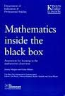

Actividad A: Introducción a la evaluación formativa

Tiempo mínimo necesario: 10 minutos.

Los diversos tipos y objetivos de la evaluación.

Invita a los participantes a comentar los siguientes temas:

- ¿Por qué evalúas a los alumnos?
- ¿Qué fines persiguen tus evaluaciones? Haz una lista.

Su lista de razones puede incluir las siguientes: diagnosticar dificultades; celebrar un logro; motivar a los alumnos; seleccionar a los alumnos para las clases; llevar registros para mantener informados de los progresos a los profesores y a los padres; evaluar los métodos de enseñanza.

En resumen, la evaluación tiene dos objetivos fundamentales:
- La evaluación sumativa, que sirvepara resumir y registrar el resultado general al final de un curso, y está orientada a la superación de dicho curso y a la obtención de un título. La mayoría de las pruebas y exámenes externos "clave" se ha concebido con este objetivo. La evaluación sumativa también se utiliza para valorar la eficacia relativa de un curso en concreto, de un método de la enseñanza, o incluso de una institución.
- La evaluación formativa sirve para premiar los logros e identificar las dificultades al principio o durante el curso, de modo que los profesores y los alumnos puedan tomar las medidas oportunas. Este tipo de evaluación es parte esencial de todo aprendizaje.

El potencial de la evaluación formativa para mejorar el aprendizaje.

Menciona brevemente los resultados obtenidos en la investigación, que demuestran la importancia de la evaluación formativa. Black y Wiliam los resumen en varias publicaciones accesibles para los profesores (ver la página opuesta), la mayoría de las cuales pueden descargarse gratuitamente por Internet. Estos investigadores se propusieron averiguar si la mejora de la evaluación formativa mejora o no el aprendizaje. "Analizamos muchos libros, más de 160 publicaciones de los últimos nueve años, y revistas de investigación anteriores. Este proceso produjo 580 artículos o capítulos para su posterior estudio. Elaboramos un compendio utilizando material de 250 de estas fuentes. Todos... los estudios muestran que... reforzar... la evaluación formativa produce un aumento significativo, y a menudo sustancial, del aprendizaje. Estos estudios abarcan diferentes edades, asignaturas, y países..." (Black y Wiliam, 1998).

Este módulo examinará la aplicación de la evaluación formativa, basada en esta y otras investigaciones. Un segundo módulo explorará el papel de la evaluación de los compañeros y de la autoevaluación.

Actividad B: Experiencias personales de los profesores sobre la evaluación formativa

Tiempo mínimo necesario: 10 minutos.
¿Qué saben los profesores acerca de sus alumnos y qué medidas toman al respecto?

Pide a los participantes que trabajen por parejas y analicen las siguientes preguntas.

- Piensa en dos alumnos de tu clase, uno que con nivel muy alto y otro que esté teniendo dificultades con la tarea. Por turnos, describe a tu pareja los puntos fuertes y las dificultades, con el mayor grado de detalle posible.
- ¿Cómo percibiste estos puntos fuertes y estas dificultades? ¿En qué pruebas se basa tu apreciación? ¿En los resultados del test? ¿En los recuerdos de respuestas orales dadas durante las clases? ¿En la observación del trabajo del alumno? ¿En el trabajo por escrito?
- ¿De qué manera afectan las evaluaciones de estos alumnos a la planificación de tu sesión?
Pon ejemplos.

¿Qué dificultades encuentran los profesores?

Reparte a los participantes copias de la Hoja informativa 1: Dificultades con la evaluación formativa.
- ¿Hasta qué punto son válidos en tu contexto las críticas que figuran en la hoja informativa?
- Si hay alguna, ¿qué puede hacerse al respecto?

Hoja informativa 1 Dificultades con la evaluación formativa
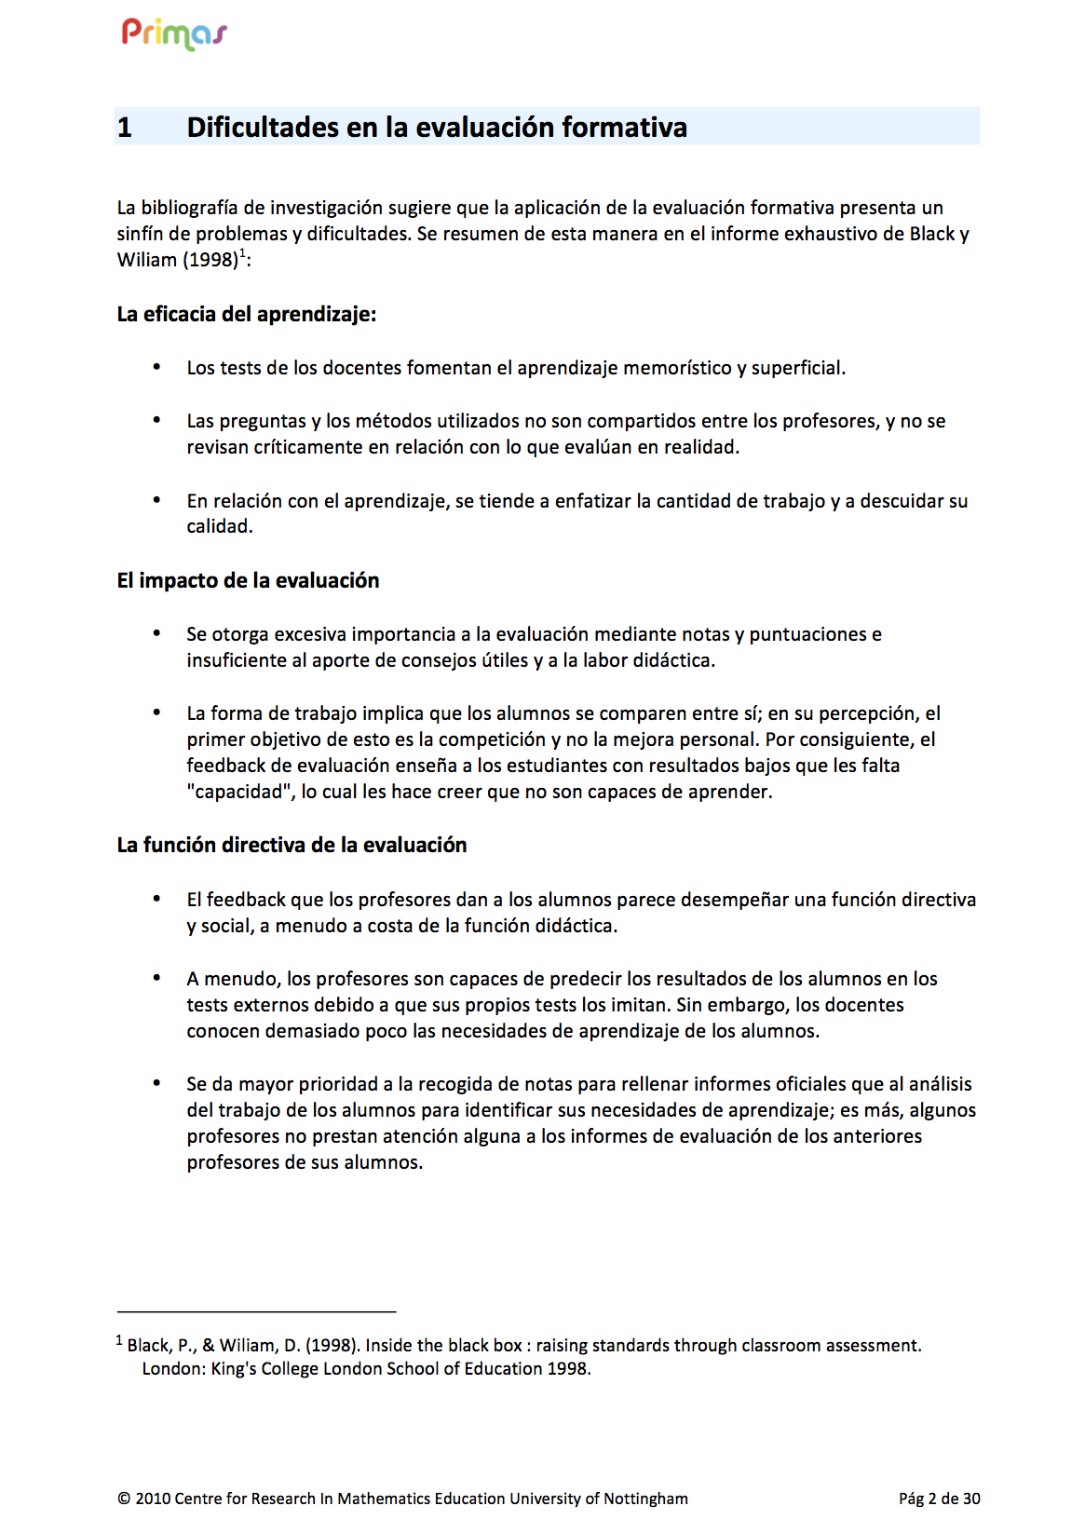

Actividad C: Principios de la evaluación formativa

Tiempo mínimo necesario: 20 minutos.
Reparte a los participantes copias de la Hoja informativa 2: Las ideas aquí presentadas proceden de la investigación sobre la evaluación formativa.
- Teniendo en cuenta las dificultades comentadas en la Actividad B, ¿cómo sugieres que se mejore tu aplicación de la evaluación formativa?
- Comenta los principios destacados en la Hoja informativa 2.
  - ¿Cuál de ellos utilizas actualmente en tu propia actividad docente?
  - ¿Cuál te resulta más difícil? ¿Por qué?
- ¿Qué otros principios te parecen importantes?

Reparte copias de la Hoja informativa 3.
"Está muy bien que nos digan que evaluemos a nuestros alumnos, pero, ¿cómo puede saber un profesor ocupado lo que están pensando 30 mentes independientes?"  - ¿Qué le responderías a este profesor?  - ¿Qué estrategias tienes para averiguar lo que están pensando los alumnos en tus clases?  - Comenta las dos sugerencias que aparecen en la Hoja informativa 3 y visualiza los vídeos para ponerlos en práctica.  - Sugiere otras estrategias para hacer que el razonamiento sea más evidente. | 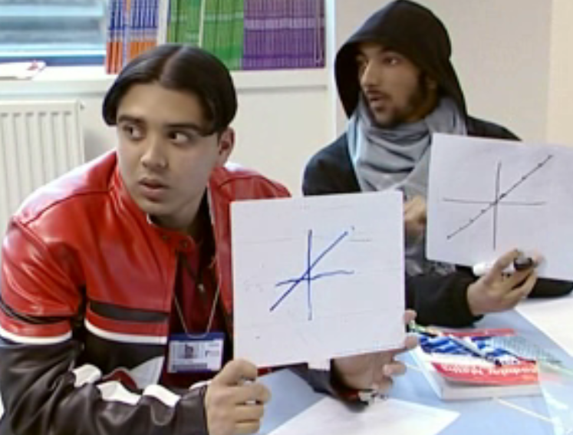

Las dos estrategias descritas en la Hoja informativa 3 y en los vídeos que acompañan esta actividad pueden ayudar a hacer que el razonamiento sea más "visible".

Las minipizarras son un recurso indispensable por los siguientes motivos:
- Cuando los alumnos se guardan sus ideas para el profesor, es posible ver rápidamente lo que piensa cada alumno.
- Durante la fase en que se comenta la actividad entre toda la clase, permiten al profesor plantear nuevos tipos de preguntas (por lo general, empiezan por: "Ponedme un ejemplo de...").
- Al mismo tiempo, permiten al alumno presentar una serie de respuestas por escrito y/o dibujadas al profesor y a sus propios compañeros.

Los pósters también son una forma eficaz de ayudar a los alumnos a exteriorizar su pensamiento. Esta aplicación no tiene por qué ser "pulida", "completa" ni "atractiva"; deben considerarse más bien documentos de trabajo. Tal vez la forma más sencilla de utilizar un póster es que los alumnos resuelvan un problema de forma colaborativa, explicando los procesos de pensamiento relevantes en cada paso. Una segunda aplicación de los pósters es averiguar lo que ya saben sobre un tema determinado. En el diagrama de la Hoja informativa 2, el profesor pidió a los alumnos que escribieran todo lo que sabían acerca de y= 2x-6. El diagrama fue desarrollado en la pizarra por la clase en su conjunto. Se dio a los alumnos una serie de ecuaciones (ajustando adecuadamente el nivel de dificultad) y se les pidió que crearan su propio póster. El comentario en grupo permitió al profesor evaluar cuánto sabían los alumnos sobre de las ecuaciones y hasta qué punto fueron capaces de relacionar las ideas.

Hoja informativa 2: Principios de la evaluación formativa
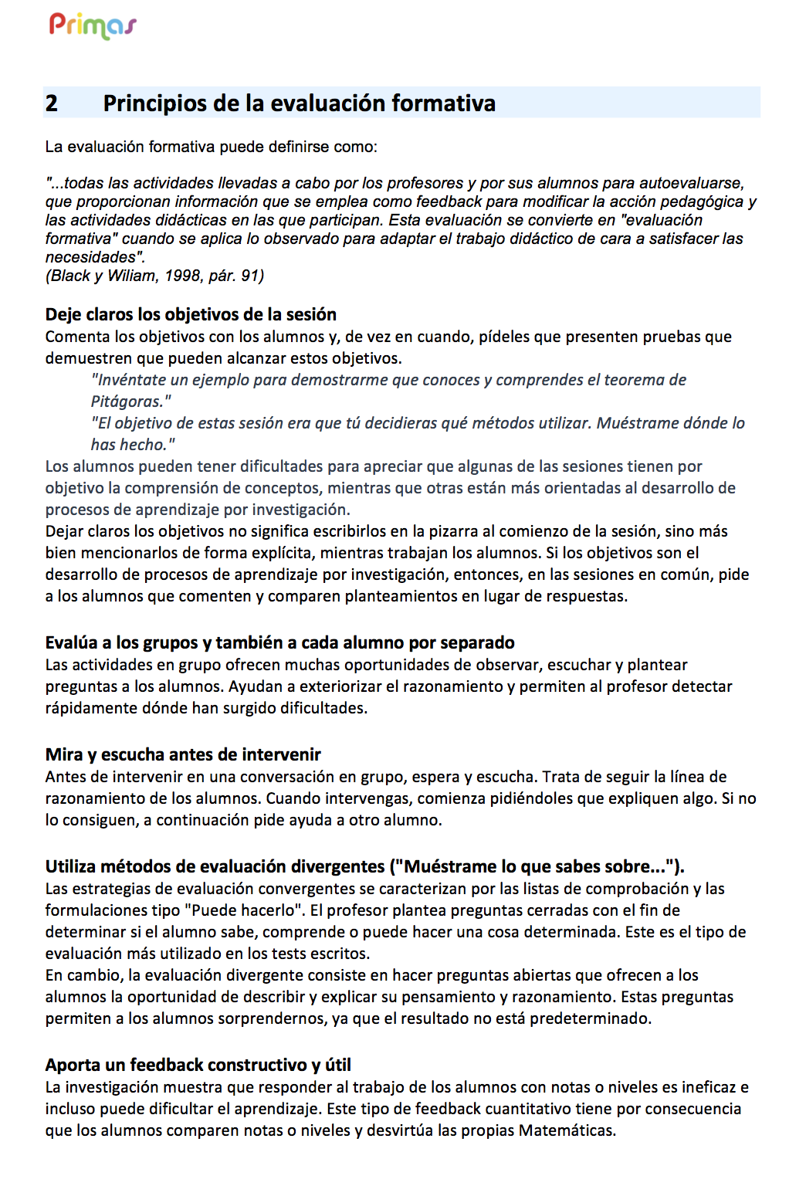

Hoja informativa 3: Hacer que el razonamiento sea visible.
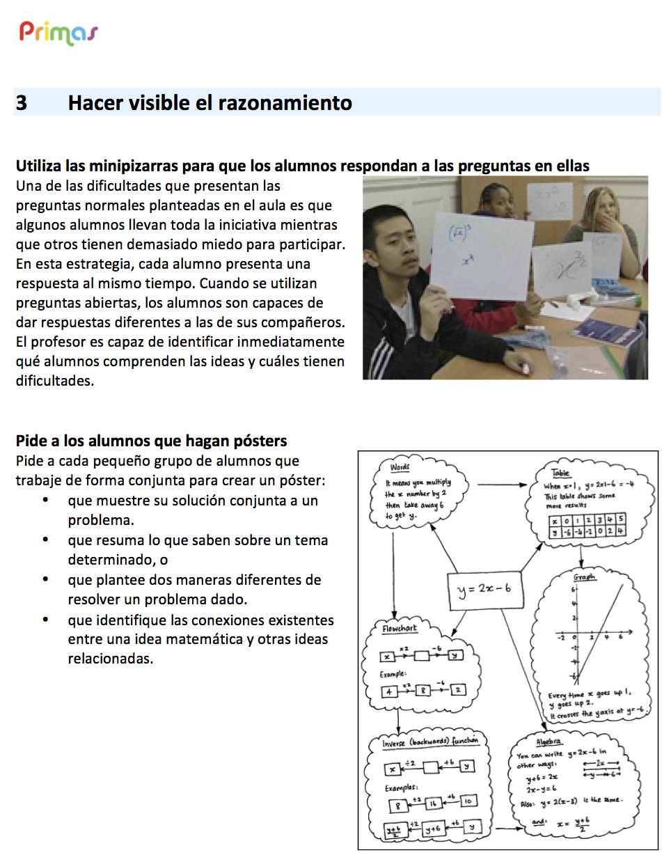

Actividad D: Analizar las respuestas de los alumnos a las tareas de resolución de problemas
Tiempo mínimo necesario: 20 minutos

La Hoja informativa 4 presenta tres problemas junto con las respuestas de cuatro alumnos para cada uno. Las tareas son: Contar árboles, Gatos y gatitos, Cámaras de seguridad.

- Lee someramente las tres tareas y, a continuación, elige la tarea más adecuada para una clase que impartirás en breve. Si estás aplicando este módulo en un grupo, resultará útil que cada participante escoja el mismo problema, ya que esto facilitará la subsiguiente puesta en común.

- Ten en cuenta las respuestas de los cuatro alumnos. ¿Qué te dice la respuesta de cada alumno acerca de su capacidad para utilizar cada uno de los procesos: representar, analizar, interpretar y evaluar, comunicar y reflexionar?

La Hoja informativa 5 ofrece algunas observaciones sobre las respuestas de los alumnos a cada una de las tareas.

- Si fueras el profesor de estos alumnos, ¿qué feedback les darías para ayudarles a mejorar sus respuestas? Trata de ceñir esta ayuda a preguntas orales que podrías plantear en el aula. Quizá te resulte útil aplicar las preguntas genéricas propuestas en la Hoja informativa 6.  - Visualiza el vídeo en el que tres profesores comentan el feedback aportado acerca de los tres problemas. | 

Hoja informativa 4: Tareas de evaluación y ejemplos de respuestas  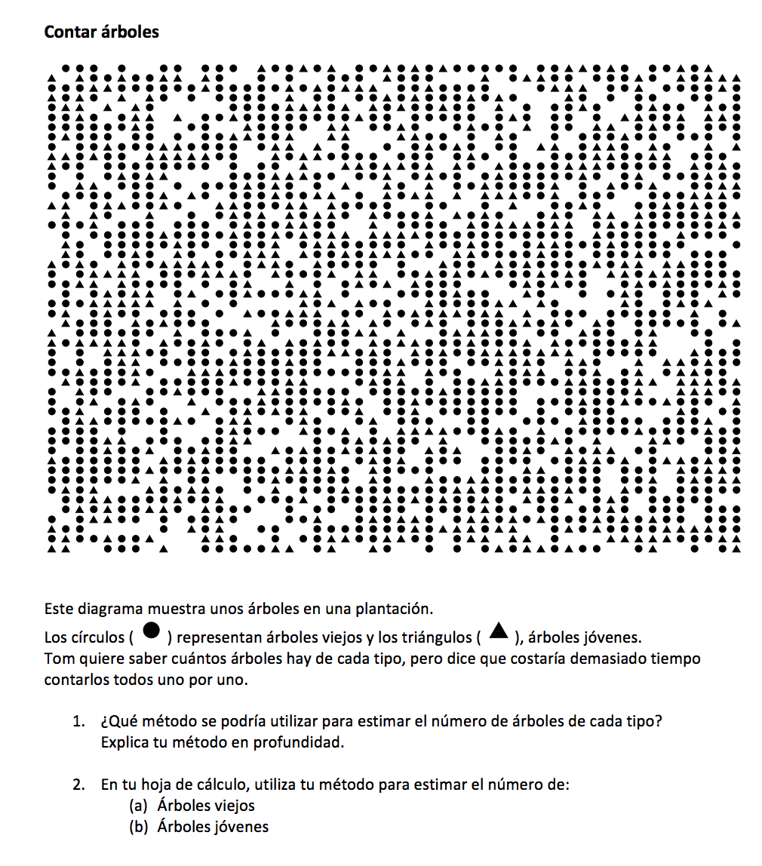 | Hoja informativa 5: Mejorar las respuestas de los alumnos planteando preguntas  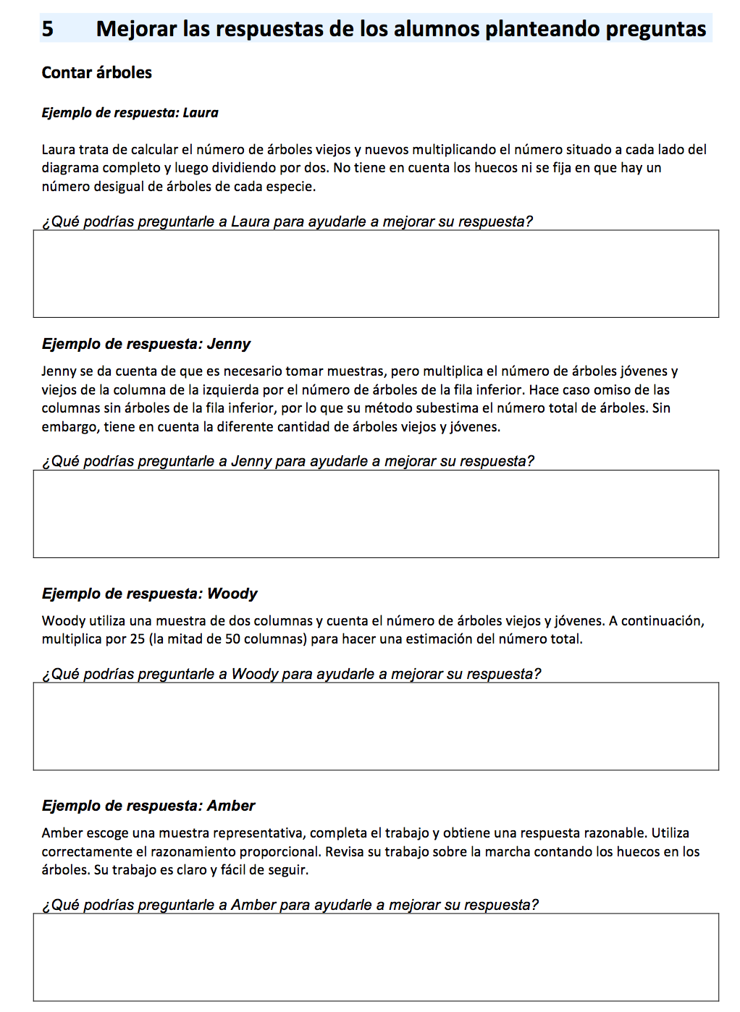

Hoja informativa 6: Sugerencias para las preguntas

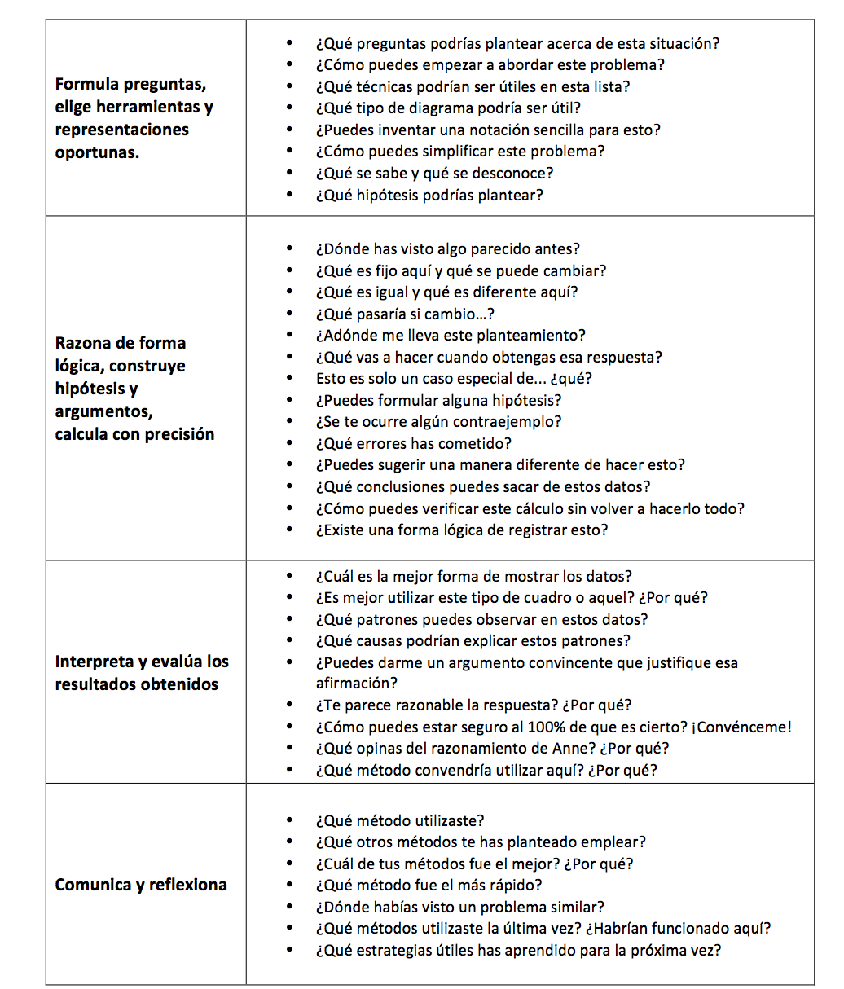

Actividad E: Analizar las respuestas de los alumnos a tareas orientadas a determinados conceptos
Tiempo mínimo necesario: 20 minutos

En la Hoja informativa 7, se presentan cuatro temas de Matemáticas y algunos ejemplos del trabajo de los alumnos sobre cada uno de ellos.
Pide a los participantes que evalúen cada respuesta e intenten extraer el razonamiento que hay detrás de cada una.

- ¿Qué parece entender el alumno? ¿Dónde encuentras pruebas de ello?
- Enumera los errores y dificultades que surgen con cada respuesta.
- Trata de identificar el razonamiento que hay detrás de cada error.
- ¿Qué feedback darías a cada alumno?

Hay dos maneras comunes de reaccionar ante los errores y los ideas equivocadas de los alumnos:
(I) Evitarlos en la medida de lo posible: "Si advierto a los alumnos de las posibles ideas equivocadas mientras doy clase, es menos probable que surjan. Más vale prevenir que curar."
(II) Utilizarlos como oportunidades de aprendizaje: "Animo activamente a los alumnos a cometer errores y a aprender de ellos."
- ¿Qué opinas?

La práctica rutinaria de problemas típicos no ayuda mucho a los alumnos a superar los errores y las ideas equivocadas comunes en matemáticas. Esto es especialmente cierto cuando los profesores tratan de evitar que surjan dificultades comenzando cada sesión con explicaciones y demostraciones y planteando después preguntas cuidadosamente calibradas.

La Hoja informativa 8 es un resumen de investigación de una página, obra de Askew y Wiliam. Describe una investigación que realizada en Gran Bretaña durante los últimos 30 años sobre la gestión de los errores y las dificultades de los alumnos.

¿Qué opinan los profesores acerca de los dilemas planteados en este trabajo?
- ¿Es posible presentar ejemplos allí donde las reglas no funcionan?
- ¿Por qué están de acuerdo los profesores en que es contraproducente enseñar ejemplos más sencillos antes de ejemplos más complejos?

Hoja informativa 7: Tareas de evaluación y ejemplos de respuestas para los conceptos

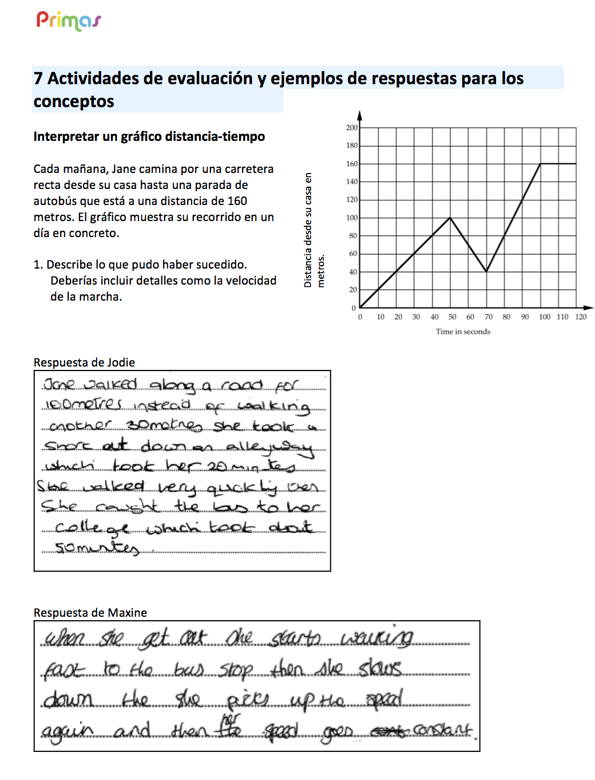

Actividad F: ObservaR la evaluación formativa en acción

Tiempo necesario: 15 minutos.
En esta actividad, se te proporcionan extractos de vídeo de Andrew, Dominic y Amy investigando cómo puede emplearse la evaluación formativa para fomentar el aprendizaje de los alumnos. Utilizan las tres tareas de la Actividad D.

En una sesión anterior, estos profesores habían pedido a los alumnos que se sentaran en lugares diferentes y trataran de realizar una de las tareas de forma individual, sin ayuda. A continuación, recogieron las respuestas de sus alumnos, evaluaron el trabajo de manera cualitativa y prepararon un feedback por escrito en forma de preguntas. Los vídeos que estás a punto de ver se rodaron en la sesión didáctica de seguimiento. Los alumnos han regresado a sus lugares normales y la mayoría tiene soluciones diferentes a las de sus compañeros.

Visualiza el vídeo y analiza:  - ¿Qué tipos diferentes de evaluación observas?  - ¿Cuál es el objetivo de cada tipo de evaluación?  - ¿Qué aprenden tanto los profesores como los alumnos? | 
En el vídeo verás:
- Cómo Andrew investiga la manera en que los alumnos responden a su feedback sobre el problema "contar árboles";
- Cómo Amy escucha a cada alumno y a continuación les hace preguntas para compartir ideas y llegar a soluciones conjuntas respecto al problema de la "cámara de seguridad";
- Cómo Dominic escucha a sus alumnos presentar sus métodos y razonamientos respecto al problema "gatos y gatitos";
- Cómo Amy concluye su sesión pidiendo a los alumnos que describan cómo han utilizado el feedback aportado por ella para mejorar su trabajo.

Actividad G: Planificar la sesión de evaluación e informar sobre ella

Tiempo mínimo necesario: 30 minutos antes de la sesión
20 minutos para la evaluación previa
30 minutos para preparar el feedback
60 minutos para la sesión
15 minutos para el informe

Planificación de la sesión
Planifica tu propia sesión usando uno de los problemas.  - Prevé tiempo para que los alumnos aborden el problema por su cuenta sin ayuda.  - Planifica cómo vas a evaluar este trabajo, cómo darás tu feedback y cómo realizarás una sesión de seguimiento.  - Recoge muestras del trabajo de los alumnos para comprobar cómo ha cambiado su razonamiento. Estas muestras serán comentadas en la sesión de seguimiento.  De cara a planificarla, puede que te resulte útil visualizar el vídeo de 10 minutos que muestra cómo Andrew trabaja el problema "Contar árboles" de la Actividad D. Está siguiendo el plan didáctico de la Hoja informativa 9. |   Sesión de Andrew

Estas son las actividades previstas en la Hoja informativa 9:  - Dales el problema antes de la sesión y pide a los alumnos que intenten resolverlo. (20 minutos)  - Recoge el trabajo y prepara un feedback constructivo y cualitativo.  - En la sesión de seguimiento, vuelve a presentar el problema a la clase. (5 minutos)  - Los alumnos trabajan solos en respuesta al feedback utilizando minipizarras. (5 minutos)  - Los alumnos trabajan por parejas para mejorar sus soluciones. (10 minutos)  - Los alumnos comparten sus planteamientos con la clase. (15 minutos)  - Los alumnos continúan con el problema o lo extienden. (20 minutos) | Hoja informativa 9: Un plan didáctico de evaluación formativa  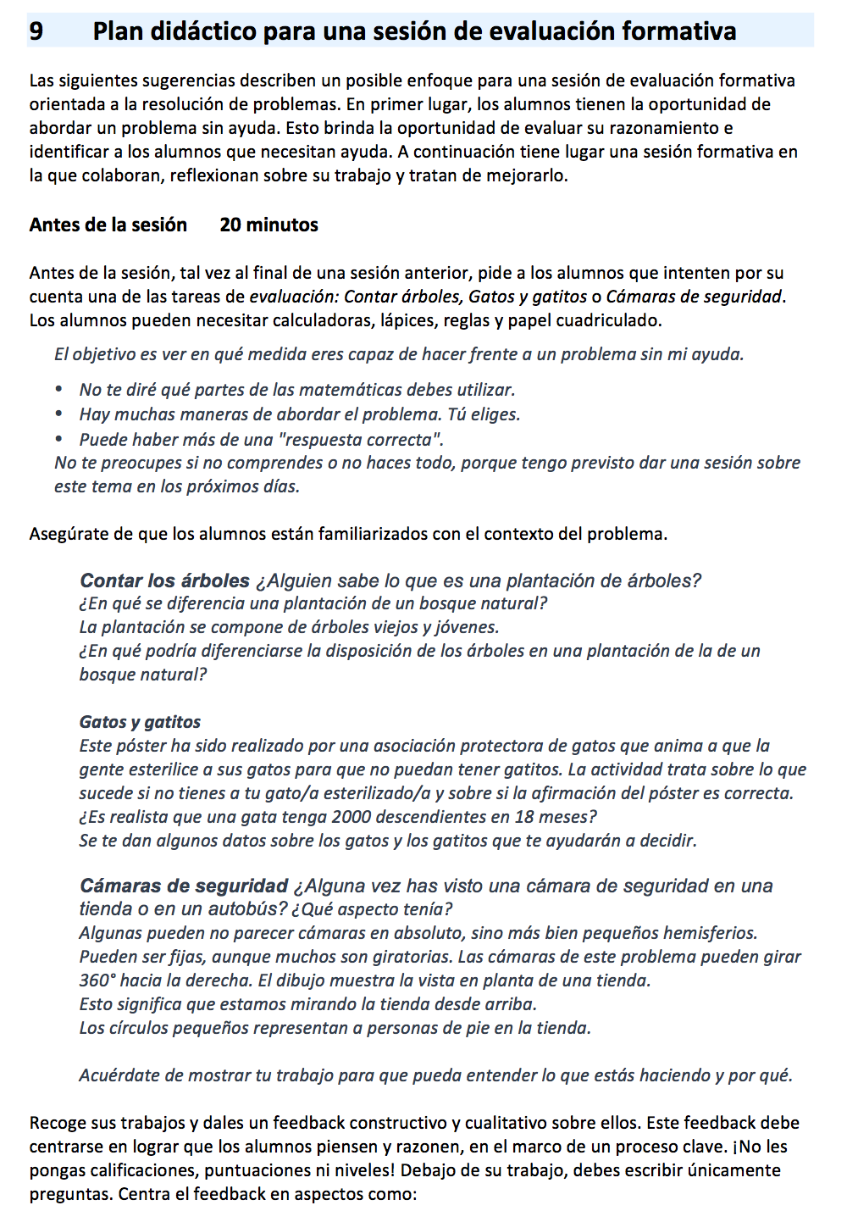

Informar sobre la sesión
Una vez impartida la sesión, reflexiona con un grupo de compañeros sobre lo que ha ocurrido.
Por turnos, comentad las estrategias de evaluación que hayáis empleado.

- ¿Cómo recogisteis y evaluasteis las observaciones empíricas del trabajo de vuestros alumnos?
- ¿Qué conclusiones sacasteis de estas observaciones?
- ¿Qué han aprendido los alumnos de la sesión de seguimiento?
- ¿Cuáles son las implicaciones generales para la didáctica de las matemáticas?

Actividad H: Analizar el efecto del feedback en el aprendizaje del alumno

Tiempo necesario: 20 minutos.
Hasta ahora nos hemos centrado en el papel del docente a la hora de aportar feedback de evaluación a los alumnos. En esta actividad, analizaremos cómo utilizan los alumnos distintos tipos de feedback y qué impacto tiene este en su aprendizaje.
Visualiza el vídeo de los alumnos de Andrew, en el que comentan el impacto del feedback de evaluación sobre su aprendizaje.  - ¿Cuál de sus comentarios te parecen especialmente agudo y relevante?  - ¿Cuáles son las implicaciones de sus comentarios? | 

La Hoja informativa 10 presenta algunos resultados de la investigación de Black y Wiliam (1998) sobre los méritos relativos de los diversos tipos de feedback de evaluación a los alumnos. En particular, compara el efecto de aportar información cuantitativa mediante notas, niveles y clasificaciones, con el efecto de ofrecer información cualitativa en forma de feedback específico y centrado en los contenidos.

Compara los comentarios de los alumnos con las referencias de investigación propuestas en la Hoja informativa 9.

Los peligros de dar notas, niveles, recompensas y clasificaciones
- ¿Qué implicaciones tiene esto en tu actividad docente?
- ¿Qué pasaría si dejaras de dar notas o niveles sobre el trabajo de los alumnos?
- ¿Por qué hay tantos profesores reacios a este cambio?

Ventajas de aportar un feedback claro, específico y centrado en los contenidos
- ¿Qué implicaciones tiene esto en tu actividad docente?
- ¿Cuesta necesariamente mucho más tiempo aportar este feedback?

La investigación muestra que el feedback más beneficioso para los alumnos es el que:
• Se centra en la tarea, no en las notas ni en las puntuaciones.
• Es detallado en lugar de general.
• Explica por qué algo es correcto o incorrecto.
• Está relacionado con los objetivos.
• Deja claro lo que se ha logrado y lo que no.
• Sugiere lo que el alumno puede hacer a continuación.
• Ofrece estrategias específicas para la mejora.

Concluye este módulo comentando algunas formas de aplicar lo que has aprendido en él a las otras clases de matemáticas que impartes.
- ¿Cómo podrías involucrar a los alumnos en la mejora de tu forma de evaluar?

Hoja informativa 10: El efecto del feedback en el aprendizaje del alumno

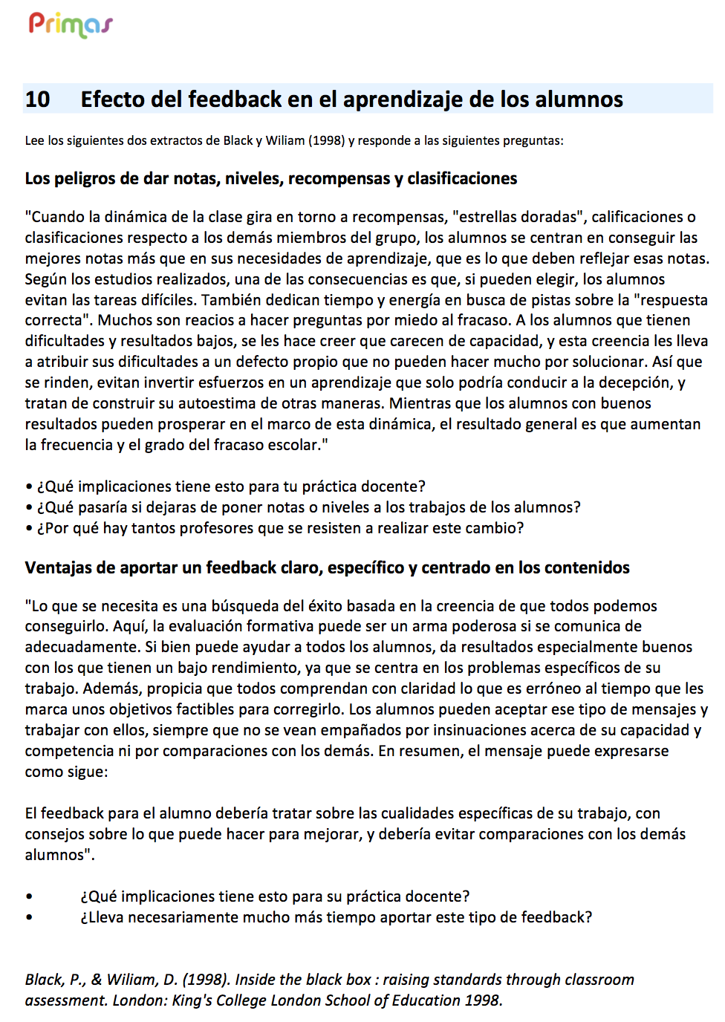

Paul Black y Wiliam Dylan, "Assessment and Classroom Learning, Assessment in Education", marzo de 1998, pp. 7-74.

